Ақмола облысы білім басқармасының Сандықтау ауданы бойынша білім бөлімінің жанындағы Балкашин ауылының «Мирас» бөбекжайы» мемлекеттік коммуналдық қазыналық кәсіпорны

**Сценарий спортивного развлечения**

**Для детей среднего и старшего дошкольного возраста**

**Тақырыбы:Тема: «Прощание с Новогодней елочкой»**

**Инструктор по физическому воспитанию**:

Исмагулова Алма Сапаргалиевна.

**2025**

**Сценарий спортивного праздника**

**«Прощание с Новогодней елочкой»**

**Цель:** организация содержательного и насыщенного праздника для детей.  
**Задачи:** закрепление и совершенствование умений и навыков на спортивном празднике; развивать волевые качества, выполнять задания быстро и точно; развивать у детей умение согласованно действовать в коллективе; повышение двигательной активности.   
**Оборудование:** магнитофон, аудиозаписи; костюм Снеговика, снежки по количеству ребят, корзины (2), обручи (2), шапка Деда мороза (2).  
Персонаж (взрослый). Снеговик.   
*Зал празднично украшен.*

**Ход праздника**

*Под музыкальное сопровождение дети входят в нарядно украшенный зал, и заводят хоровод вокруг елочки!*  
**Ведущий.** Вот и пришел к нам, друзья, Новый год! Всем подарки принес Дед Мороз! В новогоднюю ночь мы все веселились, плясали, смеялись, шутили! Праздник решили мы повторить! А заодно и в лес, нашу елочку проводить! Пришла пора отпускать нашу зеленую гостью в лес. Давайте поиграем возле елки, потанцуем, порадуемся, чтобы она вернулась к нам в следующем году!  
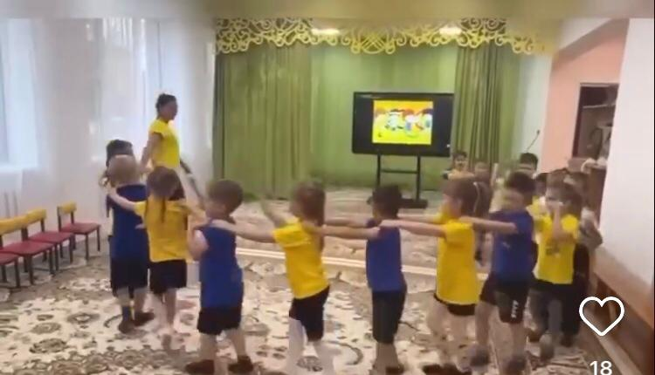**Ведущий.**А сейчас ребята, заводика хоровод, возле елки нашей спляшем!  
*Танцевальный хоровод вокруг елки «Как красива наша елка». (Старшие группы.)  
Музыкальная игра «Во круг елочки пойдем».* После хоровода дети присаживаются на стульчики.  
**Ведущий.** Елочка хочет посмотреть какие вы ловкие и быстрые. Сейчас поиграем в **игру «Кто быстрее обежит елку»**в шапке Деда Мороза. Дети выстраиваются в две колонны и оббегают елку, передавая шапку друг другу.  
После игры ребята становятся в круг.  
Ребята, отгадайте загадку.  
Мы его лепили ловко.  
Глазки есть и нос-морковка  
Чуть тепло, заплачет вмиг  
И растает… *(Снеговик).*  
**Ведущий.** А сейчас проверим как вы умеете лепить снеговика   
*Музыкально-танцевальная игра «Снег руками нагребая, лепим, лепим ком большой!»*  
**Ведущий.** Ребята, вы так активно и хорошо лепили, что вылепили настоящего снеговика!  
**Выход Снеговика.**

Здравствуйте, ребята!  
Сегодня снег такой хороший,  
Лепится легко,  
Для ребяток налепил  
Я с утра снежков!  
Вы ребята, не скучайте, в снежки со мной поиграйте!  
**Снеговик.**Я подброшу снежки далеко, а ребятки снежки соберут. И в корзину мою принесут.  
**Игра «Забрось снежки в сугроб».** Дети выстраиваются в две колонны. Напротив, ребят, Снеговик и Ведущий держат обруч-«сугроб». Дети по одному, взяв снежок, стараются попасть в него.

**Баба-яга:** Ага, меня опять никто не пригласил на праздник! Я вам все испорчу! Не будет никакого праздника! 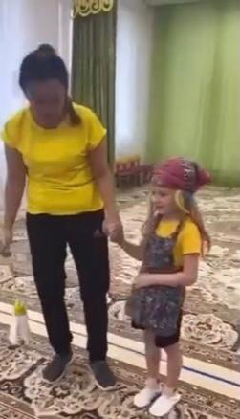

**Ведущая:**Баба-яга, ты на ребят не обижайся, а лучше на празднике у нас оставайся! Будем дружно мы играть, самых лучших отмечать!

Проводится эстафета «Метелка» и подвижная игра «Сугроб».

**Игра «Новогодняя дискотека».** Дети выстраиваются по кругу и под музыку передают друг другу снежок. Музыка замолкает, у кого останется снежок в руках, выходит в центр и танцует под подборку современных, ритмичных песен, дети, образующие круг, тоже танцуют. (Игра проводится 5-7 раз раз.)

**Снеговик.** Молодцы ребята, повеселились на славу. А мне на улицу возвращаться пора. Таю, таю, таю я быстро друзья!!!   
**Ведущий и дети.** До свидания, Снеговик!  
**Ведущий.**  
А елку мы благодарим, ей спасибо говорим!  
Будем ждать мы новой встречи  
В новогодний зимний вечер.  
Давайте дружно елочке скажем…  
**Дети.** До свидания!  
**Ведущий.** Ребята, нам осталось задуть огоньки на елочке. Дети дуют, огоньки гаснут.   
*Под музыку организационный выход ребят из зала!*

**Словарный минимум:**

Тұзутұрыңдар, сәлеметсіңдер ме балалар. Аяқтыңұшымен, аяқтыңөкшесімен.